海南省技师学院
工业4.0钻孔单元设备项目校内采购

竞争性谈判文件

标包编号：HNSJSHWFW-2024-13
采购单位：海南省技师学院

二〇二四年三月

目 录
第一章竞争性谈判公告 2
第二章供应商须知 4
一、总则 4
二、谈判文件 4
三、响应文件 6
四、响应文件的递交 8
五、响应及谈判 9
六、成交供应商及签约 11
第三章用户需求书 13
一、项目概况 13
二、采购清单 13
三、特别说明 13
第四章合同条款 16
第五章响应文件格式 17
一、响应函 19
二、报价一览表 20
三、授权委托书 21
四、响应保证金 22
五、供应商的基本情况表 23
六、中小企业声明函 24
七、其他资料 25
八、用户需求响应情况表 33
九、承诺函 37
第六章评审办法 38
资格审查表 39
竞争性谈判第二次报价单 40
报价一览表 40

第一章 校内采购公告

我院工业4.0钻孔单元设备项目组织校内竞争性谈判采购，现邀请国内合格的响应人（供应商）来参加。
一、项目简介
2.1、项目名称：工业4.0钻孔单元设备项目；
2.2、项目编号：HNSJSHWFW-2024-13；
2.3、资金来源：2024年就业补助资金；
2.4、采购预算：49.5万元。
2.5、采购需求：详见谈判文件第三章“用户需求书”；
2.6、项目实施地点：采购人指定地点；
2.7、交付期限：30日历天；
2.8、售后要求：质保两年；
2.9、付款方式： 按照合同协商方式付款。
2.10、质量标准：合格。
二、响应人（供应商）资格要求
1.满足《中华人民共和国政府采购法》第二十二条规定；
1.1 在中华人民共和国注册，具有独立承担民事责任能力的法人，提供合法且有效的营业执照副本；
1.2、响应商具有良好的商业信誉和健全的财务会计制度（会计师事务所出具的2023年度财务审计报告的复印件或者2023年01月至今任意3个月的财务报表的复印件。(需包含资产负债表、利润表）；
1.3、响应商有依法缴纳税收和社会保障资金的良好记录（提供2023年至今任意一个月的税收证明和社会保障缴费记录）；
1.4、在“信用中国”网站（www.creditchina.gov.cn）没有列入严重失信主体名单、重大税收违法失信主体、政府采购严重违法失信行为记录名单和在中国政府采购网（www.ccgp.gov.cn）没有列入政府采购严重违法失信行为记录名单和在中国执行信息公开网（http://zxgk.court.gov.cn/shixin/）没有列入失信被执行人的响应人。（提供查询记录的网页打印件加盖本单位公章）。
1.5、响应商在参加政府采购活动前三年内（成立不足三年的从成立之日起算），在经营活动中没有重大违法记录；具有履行合同所必需的设备和专业技术能力；响应商及（法定代表人、股东、管理人员、员工）与其他响应商不存在：参股、隶属、管理等关联关系或其他有可能影响到采购活动公正性的利害关系。（提供加盖单位章的声明函）。
2.落实政府采购政策需满足的资格要求：《政府采购促进中小企业发展管理办法》、《关于促进残疾人就业政府采购政策的通知》、《财政部、司法部关于政府采购支持监狱企业发展有关问题的通知》。
3.本项目的特定资格要求：无
4.本项目不接受联合体响应
三、 谈判文件的获取及响应保证金
4.1、文件获取截止时间：凡有意参加响应者，请于2024年3月4日至2024年3月6日下载提交文件。
4.2、售价:谈判文件售价人民币￥0元（下载文件自行准备）；
4.3、响应保证金为人民币￥0元；
4.4、响应人提问截止时间：2024年3月6日17时30分（北京时间）。
四、 响应截止时间、响应时间及地点
5.1、递交响应文件时间：2024年3月7日15时10分（北京时间），逾期或不符合规定的响应文件恕不接收；
5.2、开标时间：2024年3月7日15时30分；
5.3、开标地点：海南省技师学院老城校区办公楼一楼会议室,如有变动另行通知；（适用于现场递交）；
5.4、供应商在开标时需提交纸质版响应文件；
五、公告发布媒介：海南省技师学院校园网。
六、联系方式：
招标单位：海南省技师学院
地址：海南省海口市琼山区府城镇大园路77号
项目联系人：孟老师
联系电话：13876395352

第二章供应商须知

一、总 则
1．适用范围
1.1 本谈判文件仅适用于本次竞争性谈判所叙述的工程、货物和服务项目采购。
2．合格的供应商
2.1 符合《政府采购法》规定的供应商资格
2.2 供应商其他合格条件详见本项目采购公告
2.3本谈判文件名词解释：供应商=响应人
3．费用
3.1 供应商应承担其编制响应文件与递交响应文件等响应过程中所涉及的一切费用，不论响应结果如何，采购人将不予承担。
4．法律适用
4.1 本次采购活动及由本次采购产生的合同受中华人民共和国的法律制约和保护。
5．谈判文件的约束力
5.l 供应商获得本谈判文件后，在3个工作日内（3月6日17:30之前）未对海南省技师学院基建设备项目管理部提出书面质疑，即被认为接受了本谈判文件中的所有条款和规定。

二、谈判文件
6．谈判文件的组成
6.l 谈判文件由六部分组成，包括：
第一部分 竞争性谈判公告
第二部分 供应商须知
第三部分 用户需求书
第四部分 合同主要条款
第五部分 谈判文件格式
第六部分 评审办法
6.1 请仔细检查招标文件是否齐全，如有缺漏，请立即与海南省技师学院基建设备项目部联系解决。
6.2 供应商被视为充分熟悉本采购项目所在地的与履行合同有关的各种情况，包括自然环境、气候条件、劳动力及公用设施等，本谈判文件不再对上述情况进行描述。
6.3 供应商必须详阅谈判文件的所有条款、文件及表格格式。供应商若未按谈判文件的要求和规范编制、提交响应文件，将有可能导致响应文件被拒绝接受，所造成的负面后果由供应商负责。
7．谈判文件的澄清
7.1采购单位对已发出的谈判文件进行澄清或者修改，将在谈判文件要求的提交响应文件截止时间1日前进行，并以书面形式或网上公告形式将澄清或者修改的内容通知所有购买了谈判文件的供应商。该澄清或者修改的内容为谈判文件的组成部分。
7.2供应商要求对谈判文件进行澄清的，均应在响应截止日前按谈判文件中的联系方式，以书面形式通知海南省技师学院基建设备项目管理部。
7.3 在响应截止时间前，学院可以视采购具体情况，延长响应截止时间和谈判时间，并在谈判文件要求提交响应文件的截止时间前，将变更时间以书面形式通知所有购买了谈判文件的供应商。
7.4 供应商对海南省技师学院提供的谈判文件所做出的推论、解释和结论，学院概不负责。供应商由于自行对谈判文件的任何推论误解造成的后果，均由供应商自负。
8．谈判文件的更正或补充
8.l 在响应截止时间前1天，海南省技师学院基建设备项目管理部均可对谈判文件用补遗书的方式进行修正。
8.2 对谈判文件的更正，将以书面形式通知所有供应商。补遗书将作为谈判文件的组成部分，对所有供应商有约束力。
8.3 当谈判文件与补遗书的内容相互矛盾时，以海南省技师学院基建设备项目管理部最后发出的补遗书为准。
8.4 供应商在收到补遗书后，应于1个工作日内正式书面回函海南省技师学院。逾期不回的，学院基建设备项目管理部视同供应商已收到补遗书。
8.5 为使供应商有足够的时间按谈判文件的更正要求修正响应文件，学院基建设备项目管理部有权决定推迟响应截止日期和谈判时间，并将此变更书面通知所有购买了同一谈判文件的供应商。

三、响应文件
9．响应文件的语言及度量衡
9.1供应商提交的响应文件以及供应商与采购单位就有关响应的所有来往书面文件均须使用中 文 （语言文字）。响应文件中如附有外文资料，必须逐一对应翻译成中文并加盖供应商公章后附在相关外文资料后面，否则，供应商的响应文件将作为无效响应处理。
9.2 供应商已印刷好的资料如产品样本、说明书等可以用其他语言，但其中要点应附有中文译文。在解释响应文件时，以译文为准。
9.3 除在谈判文件第五部分中另有规定外，度量衡单位应使用国际单位制。
9.4 本谈判文件所表述的时间均为北京时间。
10．谈判文件的组成
10．l 响应文件应包括下列部分（目录及有关格式按谈判文件第五部分“响应文件格式”要求）：
10.1.1、响应函
10.1.2、报价一览表
10.1.3、授权委托书
10.1.4、响应保证金
10.1.5、供应商的基本情况表
10.1.6、中小企业声明函
10.1.7、其他资料
10.1.8、用户需求响应情况表
10.1.9、承诺函
10.2 若供应商未按谈判文件的要求提供资料，或未对谈判文件做出实质性响应，将导致响应文件被视为无效。
11．响应报价
11.1本次采购采用总承包方式，采购控制价为：49.5万。响应商根据自己的实际情况，在保证质量、服务期及不违背国家有关政策的前提下，按招标文件要求，综合考虑安全性、合理性、经济性，以金额形式（保留小数点后两位）进行报价，报价不得高于招标控制价，否则按无效报价处理。
11.2中标下浮率的计算：中标下浮率=［中标价/控制价-1］×100%
11.3各响应商按总价金额报价，精确至小数点后两位。平均值和中标下浮率计算小数点后取两位有效，第三位四舍五入。
12. 响应货币
12.1 响应报价均须以人民币为计算单位。谈判文件另有规定的，从其规定。
13．响应保证金
响应参加本项目无需缴纳保证金。
14．响应有效期
14.l 响应有效期为从谈判截止之日起计算的30日历天，有效期短于此规定的响应文件将被视为无效。
14.2 在特殊情况下，海南省技师学院基建设备项目管理部可在响应有效期满之前，征得供应商同意延长响应有效期，要求与答复均应以书面形式进行。受响应有效期制约的所有权利和义务均应延长至新的有效期。
15．响应文件的数量、签署及形式
15.1 响应文件一式叁份，其中正本壹份、副本贰份。响应文件的正本与副本应采用左侧方式固定胶装,不得采用活页夹等可随时拆换的方式装订。每份响应文件均在封面上清楚标明“正本”或“副本”字样。“正本”和“副本”之间如有差异，以正本为准。
15.2 响应文件正本中，除响应文件中规定的可提交复印件外，其他文件也无须提交原件，文字材料需打印或用不褪色墨水书写。响应文件的正本须经法人代表或授权代表签署和加盖供应商公章。
15.3 响应文件如有错误必须修改时，修改处须由法人代表或授权代表签名或加盖公章。

四、响应文件的递交
16．响应文件的密封及标记
16.l 供应商应将响应文件密封在响应专用袋（箱）中，封口处应加盖骑缝章。
16.2 响应专用袋（箱）上须按海南省技师学院基建设备项目管理部提供的格式注明：
（l）项目编号及项目名称；
（2）分包号（如有的话）；
（3）供应商的名称、联系人姓名和电话；
注明：“谈判前不得启封”字样；
16.3 响应文件未按第 16.l和 16.2条规定书写标记和密封者，海南省技师学院基建设备项目管理部不对响应文件被错放或先期启封负责。
17．响应截止时间
17.l 供应商须在响应文件第一部分规定的响应截止时间前将响应文件送达海南省技师学院基建设备项目管理部规定的响应地点。
17.2 若海南省技师学院基建设备项目管理部按第8条规定推迟了响应截止时间，基建设备项目管理部和供应商受响应截止时间制约的所有权利和义务均应以新的截止时间为准。
18．迟交的响应文件
18.1 在响应截止时间后递交的响应文件，学院基建设备项目管理部将拒绝接受。
19．响应文件的修改和撤回
19.l 供应商在提交响应文件后可对其进行修改或撤回，但必须使海南省技师学院在响应截止时间前收到该修改的书面内容或撤回的书面通知，该书面文件须由法人代表或其授权代表签署。
19.2 响应文件的修改文件应按第15条规定签署、密封，并按第 16.2条规定标记，还须注明“修改响应文件”和“谈判前不得启封”字样。修改文件须在响应截止时间前送达海南省技师学院基建设备项目管理部规定的响应地点。上述补充或修改若涉及响应报价，必须注明“最终唯一报价”字样，否则将视为有选择的报价。
19.3 供应商不得在响应截止时间以后修改响应文件。
19.4 供应商不得在响应截止时间起至响应有效期满前撤回响应文件，否则视为自动弃权。

五、响应及谈判
20．谈判
20.l 海南省技师学院基建设备项目管理部按响应文件第一部分规定的时间和地点谈判。采购人代表、基建设备项目管理部有关工作人员参加。学院纪检代表现场进行监督。
20.2 供应商应委派授权代表参加谈判活动，参加谈判的代表须持本人身份证件签名报到以证明其出席。未派授权代表或不能证明其授权代表身份的，海南省技师学院基建设备项目管理部对响应文件的处理不承担责任。
20.3 谈判时，海南省技师学院基建设备项目管理部、监督人或供应商代表将查验响应文件密封情况，确认无误后拆封报价，公布每份响应文件中“报价一览表”的内容，以及海南省技师学院基建设备项目管理部认为合适的其他内容，海南省技师学院基建设备项目管理部将作谈判记录。
20.4 若响应文件未密封，海南省技师学院基建设备项目管理部将拒绝接受该供应商的响应文件。
20.5 按照第19条规定，同意撤回的响应文件将不予拆封。
21．谈判小组
21.按照海南省技师学院采购管理规定，基建部从校内随机抽取叁名教师代表组成谈判小组，该谈判小组独立工作，负责谈判所有响应文件并确定成交候选供应商。
22．对响应文件的符合性审查
22.l符合性审查的内容包括： 详见符合性审查表
符合性审查的内容只要有一条不满足，则响应文件无效。
22.2 所谓偏离是指响应文件的内容高于或低于响应文件的相关要求。所谓重大负偏离是指供应商所响应的范围、质量、数量和交货期限等明显不能满足响应文件的要求。重大负偏离的认定须经谈判小组三分之二以上无记名投票同意。
22．2.1 判断响应文件的响应与否只根据响应文件本身，而不寻求外部证据。
22.2.2编制在响应文件中的营业执照、资质证书、安全生产许可证、注册建造师、银行转账凭证或电子转账凭证等证件复印件应加盖响应单位公章。
22.3 谈判小组在初审中，对算术错误的修正原则如下:
22.3.l报价一览表内容与响应文件中明细表内容不一致的，以报价一览表为准；
22.3.2 响应文件的大写金额和小写金额不一致的，以大写金额为准；
22.3.3 总价金额与按单价汇总金额不一致的，以单价金额计算结果为准；
22.3.4 单价金额小数点有明显错位的，以总价为准并修改单价。
22.3.5 若供应商不同意以上修正，响应文件将视为无效。
23．响应文件的澄清
23.1 在谈判期间，谈判小组会有权要求供应商对其响应文件中含义不明确、同类问题表述不一致或者有明显文字和计算错误的内容进行澄清。供应商应派授权代表和技术人员按谈判小组通知的时间和地点接受询标。
23.2 谈判小组认为有必要，可要求供应商对某些问题作出必要的澄清、说明和纠正。供应商的澄清、说明或者补正应当采用书面形式，由其授权的代表签字，并不得超出响应文件的范围或者改变响应文件的实质性内容。供应商的书面澄清材料作为响应文件的补充，
23.3供应商不按谈判小组规定的时间和地点作书面澄清，将视为放弃该权利。
23.4 并非每个供应商都将被询标。
24．谈判及确定成交候选供应商
24.1 谈判小组分别对通过资格性审查和符合性审查的响应文件进行评价和比较。
24．2 谈判小组按响应文件“第六章”中公布的谈判办法对每份响应文件进行谈判，确定成交候选供应商。最低报价等任何单项因素的最优不能作为成交供应商的保证。
25．谈判过程保密
25.l 在宣布谈判结果之前，凡属于审查、澄清、评价、比较响应文件和谈判意向等有关信息，相关当事人均不得泄露给任何供应商或与谈判工作无关的人员。
25.2 供应商不得探听上述信息，不得以任何行为影响谈判过程，否则其响应文件将被作为无效响应文件。
25.3 在谈判期间，海南省技师学院基建设备项目管理部将有专门人员与供应商进行联络。
25.4 海南省技师学院基建设备项目管理部和谈判小组不向未成交的供应商解释原因，也不对谈判过程中的细节问题进行公布。

六、成交供应商及签约
26．确定成交候选供应商原则
谈判小组将严格按照竞争性谈判文件的要求和条件进行谈判,根据谈判办法推荐出一至三人为成交候选供应商，并标明排列顺序。采购人将确定排名第一的成交候选供应商为成交供应商并向其授予合同。排名第一的成交候选供应商因不可抗力或者自身原因不能履行合同，或者本文件规定应当提交履约保证金而在规定期限未能提交的，或者是谈判小组出现谈判错误，被他人质疑后证实确有其事的，采购人将把合同授予排名第二的成交候选供应商。排名第二的成交候选供应商因前款规定的同样原因不能签订合同的，采购人将把合同授予排名第三的成交候选供应商。成交供应商将在指定的网站上公示。
- 27. 质疑处理
- 供应商认为采购过程和谈判结果使自己的权益受到损害的，可以在公示期内，以书面形式向海南省技师学院基建设备项目管理部提出质疑。非书面形式、公示期之外以及匿名的质疑将不予受理。
- 28．成交通知
- 28.l 确定成交供应商后,海南省技师学院基建设备项目管理部通过校内公示将结果通知所有的供应商，并向成交供应商发出成交通知书。
- 28.2 成交供应商收到成交通知书后，即可联系海南省技师学院基建设备项目管理部，准备合同事宜。
- 28.3 成交通知书将是合同的一个组成部分。
- 29．签订合同
- 29.l 成交供应商应按成交通知书规定的时间、地点由成交供应商法定代表人亲自到场与采购人签订合同,否则采购人将拒绝签订合同，给学院造成损失的，供应商还应承担赔偿责任。
- 29.2 竞争性谈判文件、成交供应商的响应谈判文件及谈判过程中有关澄清文件均应作为合同附件。
29.3 签订合同后，未经采购人同意，成交供应商不得采用分包、转包的形式履行合同。否则采购人有权终止合同。转包或分包造成采购人损失的，成交供应商还应承担相应赔偿责任。

第三章用户需求书

一、项目概况
2.1、项目名称：工业4.0钻孔单元设备项目；
2.2、项目编号：HNSJSHWFW-2024-13；
2.3、资金来源：2024年就业补助资金；
2.4、采购预算：49.5万元。
2.5、采购需求：详见谈判文件第三章“用户需求书”；
2.6、项目实施地点：采购人指定地点；
2.7、交付期限：30日历天；
2.8、售后要求：质保两年；
2.9、付款方式： 按照合同协商方式付款。
2.10、质量标准：合格。

二、设备简述
工业4.0钻孔单元设备须结合我国实施《中国制造2025》和部署全面推进实施制造强国战略背景，集合了工业互联网、工业大数据、工业网络安全、虚拟现实、数字化双胞胎等技术，既是一套工业4.0研究平台，也是智能制造的典型应用平台。能实现工艺、生产和业务数据的自动传输；采用数据模型分析、仿真模拟测试等，实现高效、准确的数字化设计、数字化仿真模拟生产过程，实现了智能化生产、个性化定制、网络化协同、服务化延伸和数字化管理等诸多新模式。

三、具体要求
1.使用灵活，能满足日常教学、培训以及竞赛使用
（1）采用模块化的结构，将智能制造的基本要素溶于每个单元，使每个单元具有标准化架构、模块组合、三层网络系统、网络组网和安全、RFID、MES等。这样的结构，不仅能够不断的满足对技术发展的扩容需求，可以随时将新的技术、新的设备添加到系统之中，使得整个系统随时跟上并满足工业技术的发展。也可以分组进行相关的教学或技能培训。每个工作单元包括了工业生产线的设计、组装、调试及优化、工业软件设计开发、工业网络组网及安全、MES等应用课题。
（2）该平台中的钻孔应用单元符合中华人民共和国第二届职业技能大赛世赛选拔赛工业4.0项目的硬件部分竞赛技术要求。结合新增调整模块、网络实验包、MES系统、数字仿真软件、配套软件及工控机等，组建成为工业4.0竞赛平台。
2.须提供设备配套的软件资源、教学资源包等配套技术材料。
3.须提供不少于30学时的专业技术培训。
能实现的教学、培训、训练内容如下
序号 | 名称 | 具体培训内容
1 | 工作单元 | （1）组装及测试机电一体自动生产线  （2）设计、仿真、开发、调试等全过程的工程项目  （3）工业以太网搭建及测试  （4）基于总线技术通信  （5）多传感器数据融合系统  （6）基于RFID的工业物联网系统  （7）基于IO-Link的智能数据采集系统  （8）基于OPC-UA标准的工业远程控制系统的设计与开发  （9）预见性系统维护  （10）基于MES系统的订单创建管理和控制
2 | 网络及网络安全 | （1）路由器的设置与应用  （2）工业网络的设计与组建  （3）三层网络结构的设计与组建  （4）通过内置数据丢失预防、设备控制、白名单和（7）主机入侵预防实现端点恶意软件保护  （5）网络和系统性能监测
3 | 数据采集 | （1）基于OPC的设备底层数据采集  （2）基于OPC的设备操作控制  （3）基于OPC的SCADA到MES信息集成  （4）基本的OPC的设备与工业去的垂直信息集成
4 | MES系统 | （1）生产工程项目管理  （2）技术工艺管理  （3）作业计划与排程  （4）生产现场管理  （5）库存及物流管理  （6）质量管控  （7）生产过程管控
5 | 工业APP  接口 | （1）下达订单，并对订单信息进行跟踪  （2）根据用户的数据，制作各种报表，曲线图  （3）对数字量或模拟量的信号进行报警设置  （4）进行用户权限设置
6 | WEB SCADA接口 | （1）通过WEB端下达订单到MES、并对订单进行管理  （2）对设备的权限进行安全管理设置  （3）进行设备建模、实时数据监控、数据日志分析、审计跟踪、开关记录、设备告警、设备地图、网络拓扑图  （4）进行数据分析  （5）数据快照显示

- 需求清单
序号 | 名称 | 技术参数 | 单位 | 单套数量
1 | 工业4.0竞赛平台 | 一、钻孔应用单元  含PLC、触摸屏、远程I/O、RFID（带IO-Link）、IO-LINK、托盘传送系统、压紧子模块、钻孔子模块、工作底车、控制屏。所有指标参数如下：  1、PLC参数：  主要参数（性能不得低于S7-1500产品系列）：  （1）1 个稳定电源，输入：120/230 VAC 输出：24 V/8 A DC；  （2）1个工作存储器：1 MB 用于存储程序，5 MB用于存储数据；接口1：支持PROFINET IRT 2端口交换机； 接口2：以太网接口；接口3：PROFIBUS；10 NS 位性能，支持配备存储卡24MB。CPU 自带显示屏，能直观显示故障信息。通过此显示屏，用户可方便地分析中央模块以及分布式模块的状态，或者无需编程器而设置和更改IP 地址等；自带控制按钮，无需编程器，通过按钮及显示屏能简单处理设定参数修改；一个机架最多可带32个模块。无需扩展连接。  （3）1 个数字量输入模块DI32 X DC24V，32通道，每16 通道为一组；  （4）1 个数字量输出模块DQ32 X 24VDC/0.5A，32 通道；  （5）1 个模拟量输入模块AI8 X U/I/RTD/TC，16 位分辨率，精度0.3%，8 通道；  （6）1 个模拟量输出模块AQ4 X U/I ST，16位分辨率，精度0.3 %，4 通道，每4 通道为一组；  （7）1 个安装导轨，包括接地元件，用于安装电缆夹、熔断器或继电器等小型元件的集成DIN 导轨；  （8）1 个用于CPU 的存储卡，3.3V 闪存，24MB；  （9）4 个螺钉型前连接器，40 针，用于35mm宽模块。  （10）专业版编程软件。  2、触摸屏  主要参数：  （1）不小于7吋操作面板，带PN、MPI、DP 接口（面板集成有带2 个RJ45 端口的交换机）。  （2）工程软件及运行系统软件。  3、远程I/O  主要参数：  采用带通讯模块。  （1）1个总线适配器模块；  （2）2 个数字量输入模块DI 模块，DI16×24VDC PNP/NPN；  （3）2 个数字量输出模块DQ 模块，DO16×24VDC 0.5A PNP；  4、RFID（带IO-Link）带IO-Link接口  主要参数：  （1）1 个带IO-Link 接口的阅读器，IP67；M18mm；带集成天线；  （2）1 根RF IO-Link 插接电缆，预制，适合在IO-Link 主站和阅读器之间使用；  5、非网管型工业以太网交换机  主要参数：  针对 10/100 Mbit/s；用于架设小型星状和 线状结构；LED 诊断， IP20.24V AC/DC 电源，带 8个 10/100 Mbit/s 双绞线端口及 RJ45 插座； 手册可供下载。  6、IO-LINK master  主要参数：  （1）PROFINET IO IO-Link 主设备，带 8 路输入/输出，短路保护。  （2）工业以太网接口，采用媒体冗余协议 (MRP) + Modbus TCP + OPC UA + MQTT 的 PROFINET IO。Modbus 最大 PDI：33 次/秒；OPC UA 最大 PDI 更新率：20 次/秒；MQTT 最大 PDI 更新率：10 次/秒  （3）防护等级 IP67  （4）1根电源电缆  （5）1根通讯电缆  （6）1根RFID讯通电缆  （7）1根IO-LINK IO通讯电缆  主要参数：  含有托盘顶升机构、编码定位机构、阻隔机构、传感器检测机构、交流电机、变频调速机构、双皮带传输机构、托盘移载机构、伺服系统、高精度丝杠、终端集线模块等。  8、变频器  主要参数：  采用标准变频器（三相，带ProfiNet 通讯口）。  （1）内置ProfiNET通讯口，支持矢量控制，可通过 EPos 功能执行定位任务，4个可组态的IO点，6 DI（可作3F-DI），5 DI，3DO（可作1F -DO），2AI，2AO 安全集成 STO，SBC、SS1安全功能可通过安全授权扩展，编码器：D-CLIQ + HTL/TTL/SSI，旋转变压器/HTL 通过端子接入保护等级 IP20，提供USB及SD/MMC接口；  （2）功率单元带制动斩波器, 3AC380-480V +10%/-10% 47-63 HZ；  （3）带智能操作面板；  （4）SD卡 512MB；  （5）安装配件；  （6）3米USB- 电缆；  （7）扩展安全授权；  （8）EPos 功能执行定位任务扩展授权。  9、伺服系统  主要参数：  ①伺服驱动器，0.1KW，带PN通讯口；  ②伺服电机，0.1KW，增量编码器，平键，无抱闸；  ③1根编码器电缆，3m，用于增量式编码器，含接头；  ④1根伺服电机动力电缆，3m，含接头。  10、压紧子模块  主要参数：  含圆柱型气缸及真空吸盘、双轴气缸及不锈钢支架、压力确认开关、减压阀、终端集线模块、铝型材基体、磁性开关、电磁阀等。  11、钻孔子模块  主要参数：  含圆柱型气缸、料杯固定装置、钻孔用电机及钻头、高精度直线导轨、升降气缸、终端集线模块、铝型材基体、磁性开关、电磁阀等。  12、检测与喷码系统  （1）重量检测模块  主要参数：  包含重量检测平台、重量检测传感器、重量检测变送器、智能接口模块、电磁阀、气缸、导轨、拖动器件、连接支架等组成。  （2）喷码模块  主要参数：  主要由喷码机、安装支架、人机交互模块、检测传感器、墨盒等机构组成。适用于流水线打印高分辨率、高质量的文本、数字、条码、图片等可变数据，可以打印可变文本、条码、时间、计数器、图片以及数据库，可打印条码种类达到15种以上，涵盖了所有广泛使用的条码格式，全金属外壳，工业化设计，更坚固，触摸屏，操作更容易。支持中文，英文，日文，韩文，西班牙文等多种语言和输入法，支持条形码：EAN-8/UPC-E/EAN-13/UPC-A/CODA BAR/CODE-39/CODE-93/CODE-128/ITF，二维码：QR-CODE/PDF-417/DATA-MATRIX/AZTEC。  13、工作底车  主要参数：  含铝合金台面（550*720*30mm）、金属柜体、触摸控制箱（含急停开关、转换开关、按钮等）、工业防水插座及插头、空气开关及金属保护盒、电源盒（220V转24V）、智能信号转换模块、PLC智能集线模块、接线排等。  空气开关，包含：  （1）1个4P16A 带漏保空气开关；  （2）1个3P6A空气开关；  （3）1个2P6A空气开关；  （4）1个1P6A空气开关。  14、控制屏  主要参数：  包含安装导轨、集线模块、不锈钢安装架、铝型材基体等。  15、操作面板  主要参数：  （1）接口SysLink 和IO-Link接口  （2）按钮板: 3个按钮、1个钥匙开关、1个急停按钮和4路指示灯。  （3）IO-LINK Device  接口协议：IO-Link 1.0  传输率：COM2 (38.4 kBaud)  接口类型：螺栓/插接端子, 4-针  数字输入和输出：16 x PNP（可配置输入输出）。  二、网络实验包  1、高级防火墙型路由器  主要参数：  （1）路由器1 个，借助VPN 和防火墙，能保护自动化技术中的设备/电网和用于保证工业通信；其他功能：地址转换（NAT/NAPT），5 端口交换机，1x 数字输入，1x 数字输出；  （2）1个移动媒体介质，用于隔离，用于在故障情况下简单的设备更换，以及用于接收配置数据。  2、工业以太网交换机  主要参数：  （1）提供8个10/100/1000M自适应RJ45 端口和4个千兆SFP端口  （2）ERPS环网协议，RPL配置  （3）宽电压输入：9.6V~60VDC  （4）IEEE1588精密时钟同步协议，亚微秒级同步精度  （5）三层路由协议和ACL\QoS策略  （6）两路电源输入，冗余备份  （7）EMC高防护等级，无惧各种恶劣环境  （8）协议标准：IEEE 802.3,802.3i,802.3u,802.3x,802.3ab，802.3z，兼容Modbus TCP、Ethernet/IP、Profinet等协议，可实现透明数据传输  （9）每个网络实验包包含3台交换机；  3、电源模块套件  （1）电源模块  主要参数：1AC/DC24V/5A；SITOP PSU100S 24 V/5 A 稳定电源 输入：120/230 V AC 输出：24 V/5 A DC。  （2）电源接口模块  组成说明：主要包含供电接口区，多排并联电源输出接口端子，PCB印刷电路板，导轨式组合塑料外壳，电路板上设置有5排供电端子，接口点位50点，包括2排红色10位接口，2排蓝色10位接口和1排10位黑色接口，用于给3个工业网络交换机供电以及也可给其他扩展设备供电。  三、MES软件  主要参数：  MES软件功能：  （1）定义、编辑订单的工艺流程和订单计划  （2）监控订单、更新实时状态  （3）生产/排程管理  （4）将货物运输分配写入订单  （5）创建物料主数据  （6）创建单元、模块主数据  （7）增加和管理用户数据  （8）生成OEE，包括图表以及生成OEE报告等质量管理相关功能  （9）多报表导入、导出功能  （10）载具管理系统  （11）警示管理系统  （12）能源管理系统  （13）支持多用户远程访问  （14）具有库存管理功能  （15）具有看板管理功能  （16）具有API接口功能  四、数字仿真软件、模型以及学习资源  1、数字孪生软件  软件功能满足以下要求：  （1）软件是由一种全新的适用于机电一体化产品概念设计的解决方案，基于NX/MCD，TIA 体系。设计人员可对包含多物理场以及通常存在于机电一体化产品中的自动化相关行为的概念进行3D 建模和仿真，可以在系统设计阶段就设备硬件结构的合理性以及控制软件的可靠性进行虚拟调试验证。  （2）提供机电设备设计过程中的硬件在环仿真调试（HiL），需满足采用虚拟设备与实际PLC联调。  （3）支持的设计功能  1）支持产品建模（2D&3D CAD ）功能，具有机械设计和制图功能，可满足客户设计任何复杂产品的需要，可以借助无缝交换功能来选择线框、曲面、实体参数或直接建模技术。  2）支持基于模型的定义功能，能够在 3D 模型内生成产品的完整数字化定义。  3）支持图纸与布局的功能，支持产品二维设计、布局、制图、注释和文档记录等功能。  4）支持工业设计功能，支持形状创建、操控和分析功能，支持创建最复杂且易于更改的自由曲面形状，支持为 3D 打印创建支持、根据形状创建模具、将其包含在装配件中、对其进行分析。  5）支持线束及管道设计（Routing&PID ）功能，支持在复杂装配环境中设计线缆和进行布线，电气布线工具可提供智能特征和功能，使线缆的设计、修改和分析流程实现自动化。  6）支持电子电气设计功能  7）支持机电一体化概念设计功能，支持设计模型的外观查看和工能验证，包括关节、运动、传感器、执行器、碰撞行为，以及每个组件的其他运动学和动态特性验证。同时，支持可与外部控制系统建立连接，完成对产品的虚拟调试。  （4）支持的仿真功能  1）可提供一体化的多学科环境，可将结构分析、热分析、流体分析、运动分析、多物理场分析和优化分析的仿真解决方案集成到一个环境中，实现仿真驱动设计。  2）具备分析建模环境，提供进行分析所需的高级网格划分功能、边界条件和解算器接口，能够缩短建模时间。  3）支持提供仿真任务、过程、数据等的管理功能。  2、数字孪生模型  提供用于竞赛和学习的数字孪生模型包含：  （1）压紧子模块模型：  主要由圆柱型气缸及真空吸盘、双轴气缸及不锈钢支架、压力确认开关、减压阀、终端集线模块、铝型材基体、磁性开关、电磁阀等组成。  （2）钻孔子模块模型：  主要由圆柱型气缸、料杯固定装置、钻孔用电机及钻头、高精度直线导轨、升降气缸、终端集线模块、铝型材基体、磁性开关、电磁阀等。  （3）移栽模块模型：  含托盘移载机构、伺服系统、高精度丝杠、高精度导轨、升降气缸、托盘定位机构、限位及原点机等。  （4）数字孪生学习资源  数字孪生学习资源包含数字孪生技术概述、机电一体化概念设计概述、机电一体化概念设计环境、基本机电对象执行器-基本机电对象、基本对象执行器-执行器、机电一体化感念设计运动仿真-传感器、机电一体化感念设计运动仿真-运动副、仿真的过程控制-运动时行为、仿真的过程控制-仿真序列、虚拟调试技术等10个方向的28个视频。  五、能源管理系统  能源管理系统分为电能管理系统和气能管理系统两个部分。  1、电能管理模块  电能管理模块由空开、电源插座、电能表、电源箱、连接支架等组成。  电能表主要参数：  （1）测量显示电压 测量范围 380V  （2）精度 RMS 测量（电压精度：0.5级）  （3）电流 量程 5A、40A、60A等  （4）精度RMS 测量（电流精度：0.5级）  （5）频率 45~60Hz  （6）功率 有功精度：1级：无功精度：1级  （7）电能 有功电能：1级，无功电能：2级：  （8）供电电源 内部供电  （9）功耗 <2VA  （10）输出可编程 通讯 输出接口 RJ-45 接口，  （11）通讯规约 标准 MODBUS-TCP  （12）显示0.96英寸OLED显示屏  （13）工作环境 工作温度：0~40℃  （14）存储环境 存储温度：-30~80℃  （15）相对湿度 相对湿度≤90%不结露  （16）阻燃外壳  2、气能管理模块  气能能源采集模块为新一代可编程智能仪表，它采用大规模集成电路，应用数字采样技术，进行实时测量与显示。气能表可以用来测量气能的仪表。接线简单方便，双网络接口，运行及错误状态指示灯。支持工业网络数据采集MODBUS-TCP工业网络协议，可以与PLC等控制系统进行网络通讯。  气能表主要参数：  （1）能检测设备的气体瞬时流量和累计气体流量；  （2）可通过TCP协议读取参数  （3）接口：2个RJ45接口  （4）气压范围：0-10bar  六、配套软件  配套软件预装在工控机内。软件包含：  （1）PLC编程软件(TIA Portal V18)  （2）运动控制软件，变频器配置工具（StartDriver_Advanced_v18）  （3）伺服调试软件，伺服驱动器配置工具(V-ASSISTANT V1-08-00)  （4）网络设备配置工具  （5）UaExpert(1.5.1.331)  （6）TCP测试工具  （7）局域网测速工具  （8）编程软件  （9）办公软件  （10）录屏软件  （11）数据库  （12）网络数据抓取测试软件  (13) Modbus数据通讯工具 | 套 | 1
2 | 终端编程单元 | （1）工控机性能不得低于：双核处理器I7；内存16GB；512G SSD固态硬盘；2个以太网接口；2个前面板USB口，4个后面板USB口；2个串口COM1和COM2（RS232/422/485）。  （2）24寸液晶显示器+键盘鼠标；  （3）工控机内预装MES软件，具体功能见MES软件参数描述： | 套 | 1
五、特别说明
（1）响应商必须根据采购需求如实编写响应文件。在成交结果公示期间或成交后，如发现与其响应文件中的描述不一，采购人有权要求其限期改正或取消其中标资格，由此造成的损失由供应商承担。
（2）响应商不能低于成本价恶意报价。如成交后响应商在项目实施过程中服务质量经检测不符合要求，则采购人有权终止合同，没收履约保证金，并报主管部门严肃处理。

第四章 合同条款

采购人声明：
本合同标的经校内采购部门依法定程序采购，最终有效合同以双方签字盖章生效版本为准。

第五章 响应文件格式
请响应商按照以下要求的格式、内容、顺序制作响应文件，并请编制目录及页码，否则可能将影响对响应文件的评价。
一，响应函
二，报价一览表
三，授权委托书
四、响应保证金
五、供应商的基本情况表
六、中小企业声明函
七、其他资料
八、用户需求响应情况表
九、承诺函

政府采购项目
响应文件
（封面）

项目编号：HNSJSHWFW-2024-13
项目名称：工业4.0钻孔单元设备项目校内采购

（正本/副本）

供应商名称： （盖章）
法定代表人： （签名或盖章）
地 址：
电 话：
响应代表： 签字：
手 机：
日 期： 年 月 日

一、响应函
致：海南省技师学院
根据贵单位“工业4.0钻孔单元设备项目校内采购”竞标函，正式授权下述签字人（姓名和职务）代表供应商（供应商名称），提交响应文件。
根据此函，我们宣布同意如下：
1、我方接受谈判文件的所有的条款和规定。
2、我方同意按照谈判文件第二章“供应商须知”的规定，本响应文件的有效期为从响应截止日期起计算的 30 天，在此期间，本响应文件将始终对我方具有约束力，并可随时被接受。
3、我们同意提供贵单位要求的有关本次响应的所有资料或证据，并保证资料、证据的真实有效性。
4、我方完全理解贵方不一定要接受最低响应价的响应，即最低报价不是成为成交供应商的保证。
5、如果我方成为成交供应商，我们将根据采购文件的规定严格履行自己的责任和义务。

供应商名称： （公章）
地址： 邮编：
电话： 传真：
法定代表人或授权代表签字：
日期：

二、报价一览表
项目名称：工业4.0钻孔单元设备项目校内采购
标包编号：HNSJSHWFW-2024-13
工业4.0钻孔单元设备项目报价清单
序号 | 名称 | 单位 | 数量 | 单价（元） | 合计（元） | 备注
1
2
3
4
5
6 | 合计

注：1、本项目响应总报价包括全部货物服务的价格及相关税费、运输到指定地点的装运费用、安装调试、售后服务等其他有关的所有费用，相关费用由响应人自行摊入产品价格中，本次招标不再另行报价。

三、授权委托书
法定代表人身份证明

供应商全称：
单位性质：
地址：
成立时间： 年 月 日
经营期限：
姓名：性别：年龄：职务：_
系（供应商名称）的法定代表人。
特此证明。
附：法定代表人身份证

供应商全称：（盖单位章）

年 月 日

委 托 书

致：海南省技师学院
本授权书声明：
委托人：
受托人：姓名 性别： 出生日期：年月日
身 份 证：联系方式:
兹委托受托人代表我方参加贵单位组织的工业4.0钻孔单元设备项目校内采购（标包编号：HNSJSHWFW-2024-13）的采购活动，并授权其全权办理以下事宜：
1、以我单位的名义签署响应书和响应文件
2、参加响应谈判会议
3、向谈判小组及海南省技师学院基建设备项目管理部澄清、解释响应文件中的疑问
4、签订合同书并执行一切与本项目有关的事项。
受托人在办理上述事宜过程中以其自己的名义所签署的所有文件我方均予以承认。受托人无转委托权。
委托期限：至上述事宜处理完毕止。
附：法定代表人及受托代表身份证

委托单位： （公章）
法定代表人： （签名）
受托人： （签名）

年 月 日

注：法定代表人亲自到会不用提供此委托书

四、供应商的基本情况表

供应商名称
注册地址 |  |  |  |  | 邮政编码
联系方式 | 联系人 |  |  | 电话
 | 传真 |  |  | 网址
企业类型
法定代表人 | 姓名 |  | 技术职称 |  |  | 电话
成立时间
营业执照号
注册资金
开户银行
账号
经营范围
备注

附：三证合一的营业执照

五、中小企业声明函
中小企业声明函

本公司郑重声明，根据《政府采购促进中小企业发展暂行办法》（财库〔2011〕181号）的规定，本公司为______（请填写：中型、小型、微型）企业。即，本公司同时满足以下条件：
1.根据《工业和信息化部、国家统计局、国家发展和改革委员会、财政部关于印发中小企业划型标准规定的通知》（工信部联企业〔2011〕300号）规定的划分标准，本公司为______（请填写：中型、小型、微型）企业。
2.本公司参加______单位的______项目采购活动提供本企业制造的货物，由本企业承担工程、提供服务，或者提供其他______（请填写：中型、小型、微型）企业制造的货物。本条所称货物不包括使用大型企业注册商标的货物。
本公司对上述声明的真实性负责。如有虚假，将依法承担相应责任。

企业名称（盖章）：

日 期：

注：1. 从业人员、营业收入、资产总额填报上一年度数据，无上一年度数据的新成立企业可不填报。
- 残疾人福利性单位和监狱企业视同为小型、微型企业。监狱企业须提供由省级以上监狱管理局、戒毒管理局（含新疆生产建设兵团）出具的属于监狱企业的证明文件。残疾人福利性单位在参加政府采购活动时，应当提供《残疾人福利性单位声明函》。无需填写《中小企业声明函》。

六、其他资料
（1）响应商具有良好的商业信誉和健全的财务会计制度（会计师事务所出具的2023年度财务审计报告的复印件或者2023年01月至今任意3个月的财务报表的复印件。(需包含资产负债表、利润表）；

（2）响应商有依法缴纳税收和社会保障资金的良好记录（提供2023年至今任意一个月的税收证明和社会保障缴费记录）；

（3）在“信用中国”网站（www.creditchina.gov.cn）没有列入严重失信主体名单、重大税收违法失信主体、政府采购严重违法失信行为记录名单和在中国政府采购网（www.ccgp.gov.cn）没有列入政府采购严重违法失信行为记录名单和在中国执行信息公开网（http://zxgk.court.gov.cn/shixin/）没有列入失信被执行人的响应人。（提供查询记录的网页打印件加盖本单位公章）。（如有疑议以代理机构现场查询为准）。

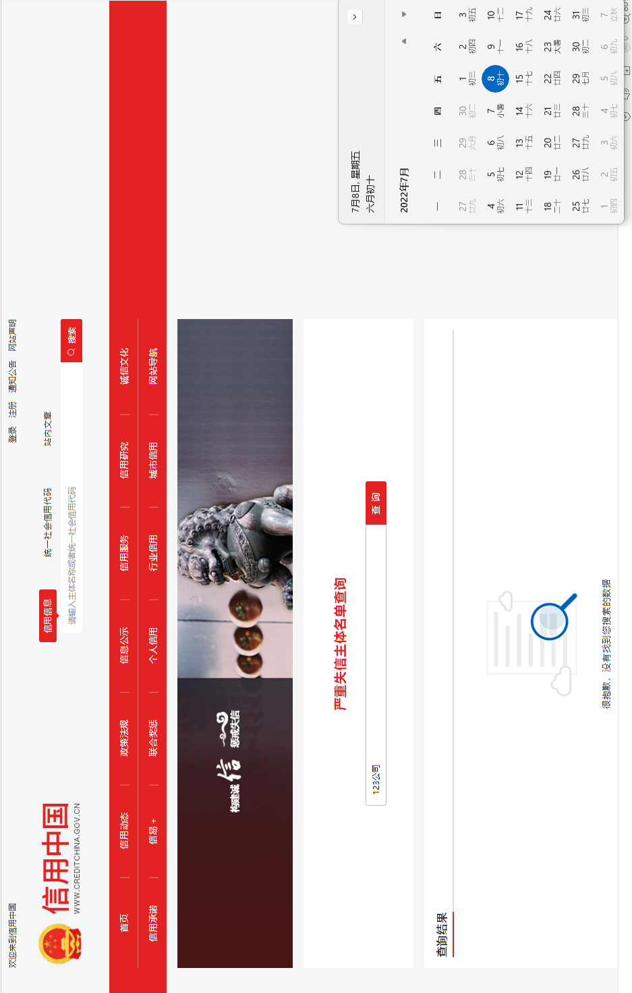
相关信用查询截图示例（共五个，截图时间应在谈判公告发布时间之后）
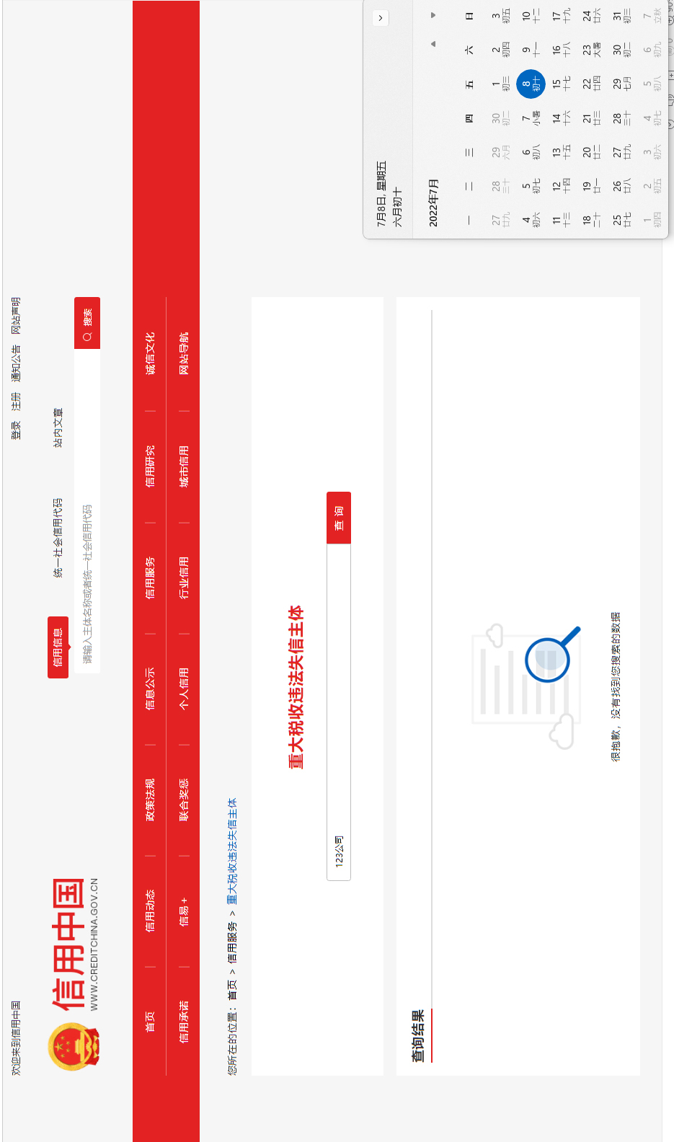
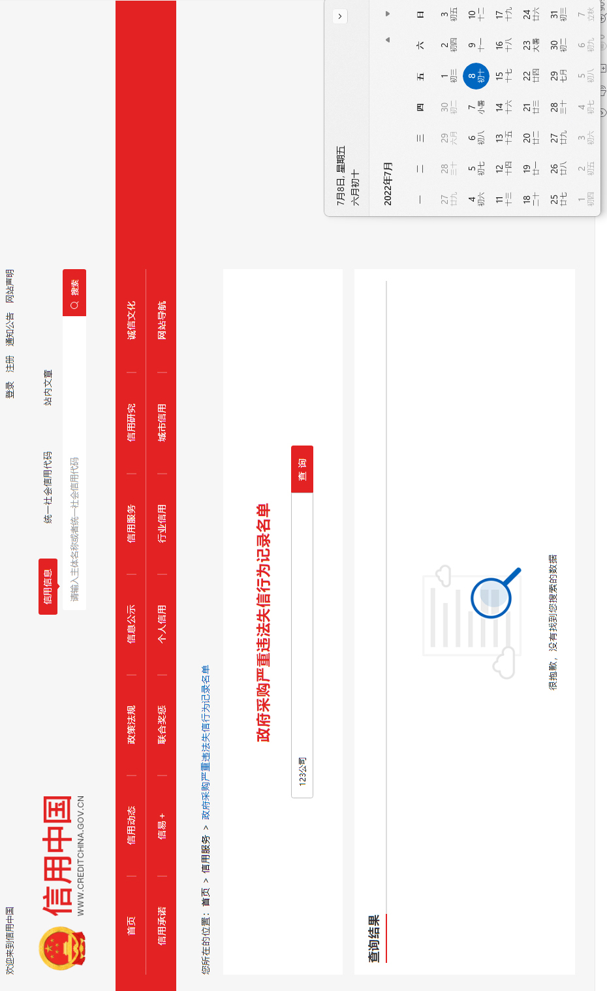
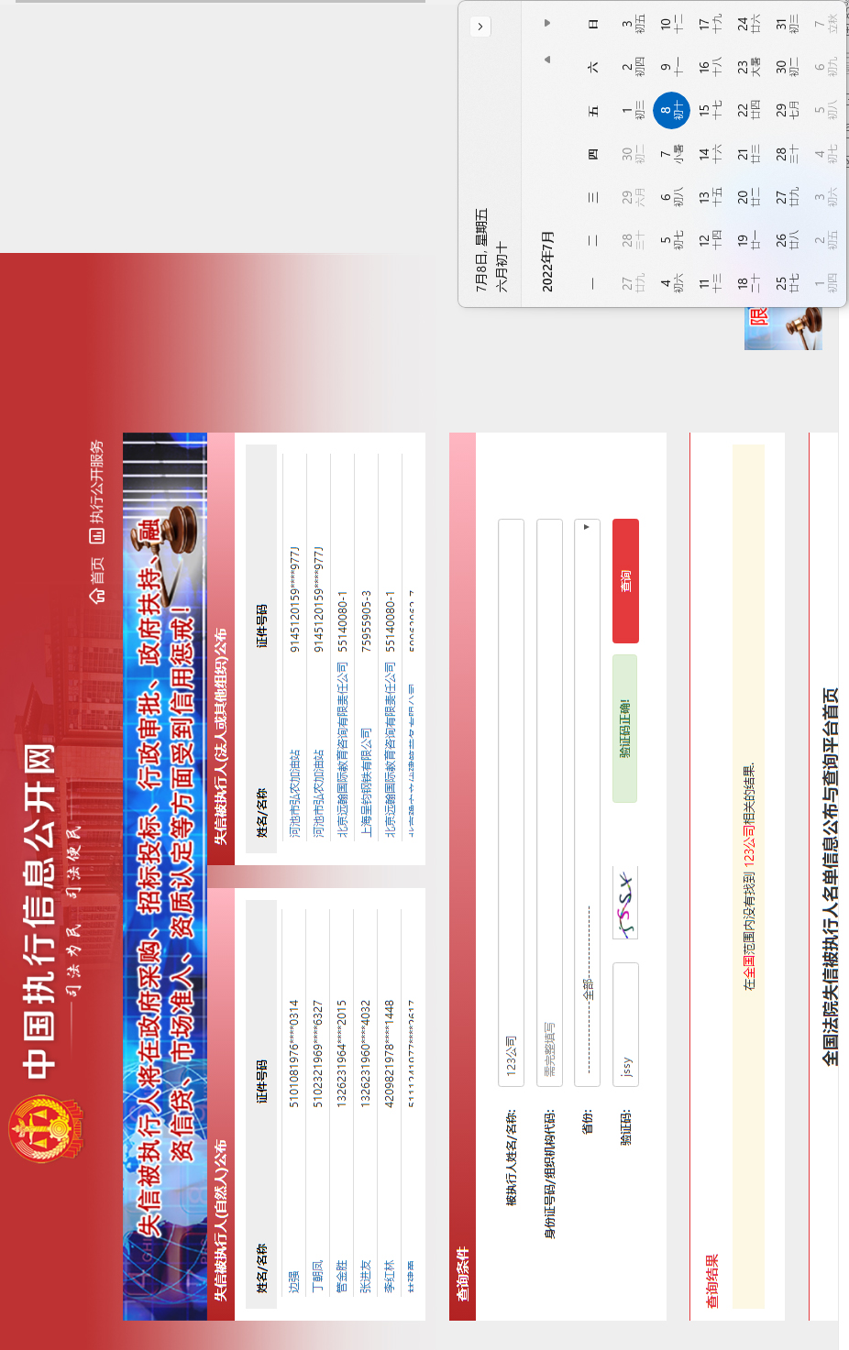
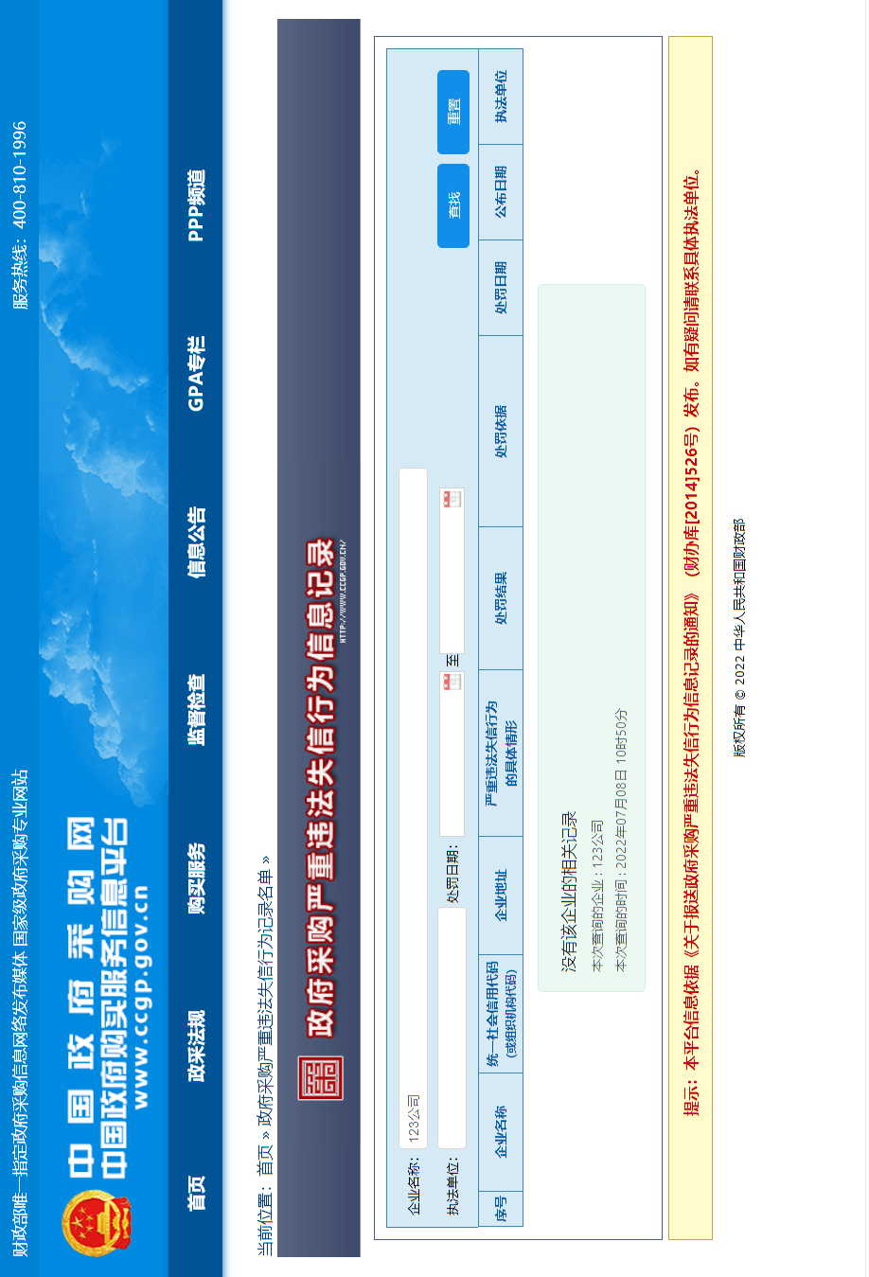

（4）提供参加政府采购活动前三年内（成立不足三年的从成立之日起算），在经营活动中没有重大违法记录响应商具有履行合同所必需的设备和专业技术能力；响应商及（法定代表人、股东、管理人员、员工）与其他响应商不存在：参股、隶属、管理等关联关系或其他有可能影响到采购活动公正性利害的关系。（提供加盖单位章的声明函）。

声明函

致：海南省技师学院
我单位郑重声明：
1、我单位在参加政府采购活动前三年内（成立不足三年的从成立之日起算），在经营活动中没有重大违法记录；
2、我单位具有履行合同所必需的设备和专业技术能力；
3、我单位及（法定代表人、股东、管理人员、员工）与其他响应商不存在：参股、隶属、管理等关联关系或其他有可能影响到采购活动公正性的利害关系。
如有不实，我单位愿意承担对此所引起的一切后果。
特此声明。

供应商： （盖章）
日 期： 年 月 日

- 质量承诺函。

致：海南省技师学院
我单位郑重承诺：
1.货物为原制造商制造的全新产品，整机无污染，无侵权、无隐患，在境内可安全合法使用。
2.交付验收符合中华人民共和国国家安全质量标准、环保标准或行业标准；符合响应承诺中甲方认可的合理最佳配置、参数及各项要求。
3.货物为原厂商未启封全新包装，具出厂合格证，序列号、包装箱号与出厂批号一致，并可追索查阅。
4.产品提供二年质保，质保期内对所供货物实行包修、包换、包退、包维护保养。
如有不实，我单位愿意承担对此所引起的一切后果。
特此承诺。

供应商： （盖章）
日 期： 年 月 日

- 供应商认为对响应有利的其他证明材料。

八、用户需求响应情况表
项目名称：工业4.0钻孔单元设备项目校内采购
标包编号：HNSJSHWFW-2022-31
说明：响应人必须仔细阅读磋商文件“用户需求书”的相关内容商务、技术条款，响应人递交的响应文件相关内容条款与招标文件要求不同时，应逐条列响应表中，否则将认为响应人接受招标文件的要求。
序号 | 内容 | 采购需求书中的要求 | 响应人的响应  （逐条对应编写） | 偏离情况说明  （＋/-） | 相关证明材料的页码索引（如有）
 |  |  |  | 未列入本表内容，视为完全响应
备注
说明：注：1、此表为表样，行数可自行添加，但表式不变。
2、是否偏离用符号“+、-”分别表示正偏离、负偏离，必须逐次对应响应。（正偏离意为优于采购需求书条款）
3、响应文件条款无偏离，视为对采购文件的条款接受，视为完全响应，可不用再列入本表。
4、响应文件完全无偏离，视为对采购文件的条款完全接受，直接在本表（空表）签字盖章即可，不用再编辑文字。
响应人名称：（盖公章）
法定代表人或授权代表签字：
日 期：

第六章评审办法

1.谈判小组根据“资格审查表”对响应文件的资格进行评审，只有对“资格审查表”所列各项作出实质性响应的响应文件才能通过初步审查。对是否实质性响应谈判文件的要求有争议的响应内容，谈判小组将以记名方式表决，得票超过半数的供应商有资格进入二次报价阶段，否则将被淘汰。
2. 谈判小组将审查响应文件有关资格证明文件是否齐全有效、响应有效期是否满足要求、是否实质性响应谈判文件的要求。
3.进入二次报价后的供应商，谈判小组将从质量和服务均能满足谈判文件实质性响应要求的供应商中，按照最后报价由低到高的顺序选出3名以上成交候选供应商。采购人在收到评审报告后3个法定工作日内，对确定成交供应商没有提出异议的，且最后报价最低的原则确定成交供应商。
4、根据财政部、工业和信息化部2020年12月18日颁布的《政府采购促进中小企业发展管理办法》（财库﹝2022﹞19号）规定，对小、微企业予以价格评分适当优惠。若供应商为小型或微型企业者，其参与评分的响应报价取值按响应报价的90%计（即按响应报价扣除10%后计算）。

资格审查表
项目名称：工业4.0钻孔单元设备项目校内采购
标包编号：HNSJSHWFW-2024-13
序号 | 审查项目 | 资格审查评议内容 | 供应商
1 | 企业证件 | 具有企业法人资格的供应商，提供合法有效的三证合一的营业执照。
2 | 响应保证金 | 无须提供
3 | 良好的商业信誉和健全的财务会计制度 | 提供会计师事务所出具的2023年度财务审计报告的复印件或者2023年01月至今任意3个月的财务报表的复印件。(需包含资产负债表、利润表）
4 | 诚信及能力要求 | 1、在“信用中国”网站（www.creditchina.gov.cn）没有列入严重失信主体名单、重大税收违法失信主体、政府采购严重违法失信行为记录名单和在中国政府采购网（www.ccgp.gov.cn）没有列入政府采购严重违法失信行为记录名单和在中国执行信息公开网（http://zxgk.court.gov.cn/shixin/）没有列入失信被执行人的响应人。（提供查询记录的网页打印件加盖本单位公章）。
 |  | 2、响应商在参加政府采购活动前三年内（成立不足三年的从成立之日起算），在经营活动中没有重大违法记录；具有履行合同所必需的设备和专业技术能力；响应商及（法定代表人、股东、管理人员、员工）与其他响应商不存在：参股、隶属、管理等关联关系或其他有可能影响到采购活动公正性的利害关系。（提供加盖单位章的声明函）。
5 | 良好的纳税记录和良好的社会保障资金缴纳记录 | 提供2023年至今任意一个月的税收证明和社会保障缴费记录
6 | 报价 | 报价符合谈判文件要求
7 | 供货期限 | 满足谈判文件要求
8 | 质量承诺书 | 提供书面承诺函
9 | 其它 | 无其它谈判文件认定的无效条件
结 论
注：1、资格审查内容中的每一项均为必需条件，请各谈判供应商仔细对照，如有其中任何一项不满足，均会导致资格预审不合格，请认真对待。
2、编制在响应文件中涉及资格审查的所有证件可不用提供原件进行审核、但是所有证件必须提供清晰复印件并加盖响应单位公章。各谈判供应商应确保所提供的材料真实有效，采购单位保留开标后对相关证件进行核查的权利。施服务期间，成交供应商应确保所有人员配备到位。
3、在表中的各项只需填写“√/通过”或“×/不通过”。
4、在结论中按“一项否决”的原则，只有全部是√/通过的，填写“合格”；只要其中有一项是×/不通过的，填写“不合格”。
5、结论是合格的，才能进入下一轮；不合格的被淘汰。

竞争性谈判第二次报价单

报价一览表
项目名称：工业4.0钻孔单元设备项目校内采购
标包编号：HNSJSHWFW-2024-13

采购项目内容 |  | 工业4.0钻孔单元设备项目校内采购
响应报价总计 | （小写）：￥  （大写）：
服务期限 | 日历天
质量承诺
备注
供应商名称：（公章）
法定代表人或授权代表：（签字）
注：在开标时，供应商携带此第二次报价函，并盖好公章。开标现场招标代理工作人员通知开始第二次报价时，供应商方可提交第二次报价函，如未携带此第二次报价函，视为放弃本项目响应。

